
南开大学共青团“百问百答”手册
（第一版 更新）

共青团南开大学委员会组织部
2022年6月

目 录
第一篇 “智慧团建”系统、“团组织建设系统”基础操作 10
一、“智慧团建”系统基本操作 10
1.“智慧团建”系统遇到问题怎么办？ 10
2.在团员列表中显示团员身份认证未通过是怎么回事？后续怎么办？ 11
3.团员智慧团建密码忘记应如何处理？ 12
4.部分团员已经接转到了学院班级团支部，但是在团员列表里找不到他是怎么回事？ 13
5.在“智慧团建”系统上录入入党推优情况需要上传的pdf版本推优表有什么要求吗？ 13
6.“智慧团建”系统上的对标定级工作包括教职工团支部吗？ 14
7.“智慧团建”系统团支书将团员教育评议的结果录错了，院级审批也通过了，还可以修改吗？ 14
8.为什么院级管理员无法录入团员的团内荣誉激励？ 14
9.院级管理员因为个别录入错误驳回了班级的评优等次，但是再次提交后原来录入正确的团员也不能选择原有的相同等次了，这种情况怎么处理？ 14
10.新生不是团员也没有档案，但他有智慧团建团员账号，这种情况转过来有影响吗？ 15
11.新生入团时未满14周岁，注册不了智慧团建应如何处理？ 15
12.在注册界面，搜索组织时没有显示搜索结果是怎么回事？ 15
13.管理员注册时提示“您所填写的管理员注册码不是XX组织的注册码”，该如何解决？ 15
14.在审批新生转入申请时发现智慧团建上的入团时间与团员证上的不一致应如何处理？ 16
15.新生团员注册过智慧团建账号，但是被原来的团组织删除了，现在无法转接应如何处理？ 16
16.有的团员在智慧团建中存在两个重复账号应如何处理？ 16
17.新发展的团员显示团员档案未上传该如何处理？ 16
18.广东、北京、福建的同学没法从原来的团支部退出来，新生入学后原单位现在还在收取团费，这种情况如何处理？ 17
19.新生有团员档案但还未录入智慧团建系统应如何处理？ 17
20.部分新生是原来单位的定向委培生，并且担任行政职务，申请不转入现在所在团支部应如何处理？ 17
21.部分新生没有注册智慧团建，注册的时候需要团员证上的编码，但团员把团员证装进团员档案里上交了应如何处理？ 17
22.团员电子档案上传时不小心传错了，但是上级团委已经审核通过，还能够修改吗？ 17
二、“团组织建设系统”基本操作 19
23.“团组织建设系统”遇到问题了怎么办？ 19
24.新生录入时报错，提示团员不属于本学院应如何处理？ 19
25.在录入新生时显示新生团籍未注册有什么影响吗？ 20
26.新生登录系统提示无权限或者其他文字，最终无法登录应如何处理？ 20
27.支部换届除了在支部信息界面更新之外还需要在哪里录入？ 20
28.大二分流时学院误删了还未分流完成的支部信息，导致团员的账号信息丢失，请问应该怎么处理？ 20
29.团员忘记了团组织建设系统的密码应该怎么处理？ 21
30.在系统上录入新生团费收缴情况，新生未入学的月份应该填写收缴额为0吗？ 21
31.在系统中录入团支部班委、班导师信息应该如何操作？ 21
32.在系统中设置某位团员为学院团校学生校长应该如何操作？ 21
33.团支部管理员无法报名“新任班团骨干培训班”是怎么回事？ 22
34.系统的“推优入党”栏目显示的实际可参加人员少于成员列表人数是怎么回事？ 22
35.还未在系统上录入团费收缴情况时，团费栏目会出现红色的数字是怎么回事？ 22
36.大类分流后原团支部内还有团员未转走，此时原学院删除了团支部，会对未转走的团员产生什么影响？ 22
37.退学的团员应该如何在系统上删除？ 23
38.学院想删除毕业支部但显示必须评星定级之后才能删除，学院或者学校可以帮团支部进行自评定级吗？ 23
39.党员在系统中有默认的交纳团费额度，所以党员是必须交纳团费吗？ 23
40.在系统上录入三会一课的活动信息时不小心录入错误，想删除此次活动应该怎么操作？ 23
41.在系统上录入团小组成员时录错了某位团员的信息，应该怎么处理？ 23
第二篇 基础团务 25
42.推优入党工作需要等校团委通知统一展开么？ 25
43.群众可以参加团推优么？ 25
44.群团组织推优表中的籍贯填写方面，要求包括：省市县三级全部填写；以户口本上籍贯为准。但是有的同学户口本上的籍贯是省+县，应如何填写？ 25
45.参与推优的同学是本科直博的积极分子，未拿硕士学历学位证，那么文化程度如何填写？ 25
46.在推优入党评议环节，被推优对象可以投票么？ 25
47.超过28岁离团的同学有入党意愿，但是无法走群团推优程序，那么应该如何处理？ 25
第三篇 “学社衔接”基本操作答疑 27
48.毕业学生团组织关系转接的基本流程是什么？ 27
49. 如何标记团支部团员毕业时间？ 27
50. 部分团支部是几个年级纵向建团的，无法确定团支部团员毕业时间应如何处理？ 28
51. 有的团员延迟毕业了，和团支部整体毕业时间不符合应如何处理？ 28
52. 有的团支部因为改了学制或者录入错误，在智慧团建上的毕业时间需要更改应如何处理？ 29
53. 如果有之前延毕的团员现在需要取消延毕身份应如何处理？ 30
54. 如何发起组织关系转接申请？申请途径有哪些？ 30
55. 发起组织关系转接时，找不到要转入的团组织应如何处理？ 31
56. 转往军队、涉密单位等特殊单位团组织应如何处理？ 31
57. 未升学未落实就业的毕业生团员应该转接到何处？ 32
58. 二战考研而居住地所在单位又不肯接受团组织关系转接的毕业生团员应该如何处理？ 32
59. 请问团员忘记密码，无法登录系统，不知道自己的组织关系在何处应如何解决？ 32
60. 针对支教保研的同学团籍保留一年的情况，是由学院自行安排吗？ 33
61. 保留团籍的党员的团组织关系转接和他们的党组织关系有关联吗？ 33
62. 团员即将满28岁离团，还需要进行团组织关系转接吗？ 33
63. 智慧团建团支部管理员由于特殊情况需要尽早转走，应该如何操作，以使其不用等到团支部其他团员都转走以后再转走？ 33
64. 部分毕业生出国留学了，在新学校没有团组织应该如何转接？ 34
65. 部分毕业生已经就业，但是就业单位没有团组织应如何处理？ 34
66. 学社衔接率计算是只计算今年毕业的团员吗？往年毕业但是还没转出的，怎么办？ 34
67. 团员在智慧团建上直接发起转往广东、北京、福建三地的申请被驳回了如何处理？ 35
68. 广东、北京、福建三地与全团系统之间的组织关系转接会自动拒绝入团年龄低于13岁的团员的转接申请怎么办？ 35
69. 有毕业生已经在广东、北京、福建系统上报道了，但南开的智慧团建系统上仍然显示其信息应如何处理？ 35
70. 出现哪些情况可以申请删除团员？如果需要删除团员应该如何操作？ 36
71. 团员还未入职工作单位或者是团员档案放在了人才市场，但是单位要求收取团员档案后才接收团组织关系应如何处理？ 36
72. 团员转往校级流动团员团支部可以保留时间为？ 36
73. 延毕的团员需要转往流动团支部吗？ 36
74. 在智慧团建上团员自己发起转接申请转入校级流动支部但是不符合申请要求应如何处理？ 37
75. 毕业生团组织有团员退学了应如何处理？ 37
76.在团组织关系转接过程中发现团员发展编号被占用，导致无法进行转接操作应如何处理？ 37
77. 院级管理员应如何查看毕业团员的团组织关系转接进度？ 37
78.团员发起组织关系转接时，系统提示"已有业务正在办理，不能重复发起"，是什么原因? 38
79.团员发起组织关系转接时，提示团员尚未完成团员身份认证，不能进行组织关系转接怎么办? 38
80.单位没有团组织，团员组织关系应如何隶属？ 38
81.没有固定学习、工作单位的团员，团员组织关系应如何隶属？ 39
82.团员外出组织关系应如何转接？ 39
83.关于团组织关系转接，有什么好的经验方法？ 39
第四篇 相关文件汇总 40
一、 “智慧团建”系统相关文件 40
二、 “团组织建设系统”相关文件 41

第一篇 “智慧团建”系统、“团组织建设系统”基础操作

一、“智慧团建”系统基本操作

1.“智慧团建”系统遇到问题怎么办？
在工作过程中涉及到“智慧团建”系统的相关问题，可以通过以下两种方式解决疑问：
（1）登录“智慧团建”首页，点击右上角“工作通知”以及右下角“常见问题”查询。
“工作通知”栏目主要是各阶段重要工作的官方工作指引与操作说明，包括对标定级、团内激励、团组织关系转接、新发展团员录入等。
“常见问题”栏目主要介绍系统使用的技术性要求以及一些常用的基本操作，包括使用环境要求、组织建立操作流程、管理员注册、团员团干部注册、忘记密码以及“智慧团建”手机版使用说明。

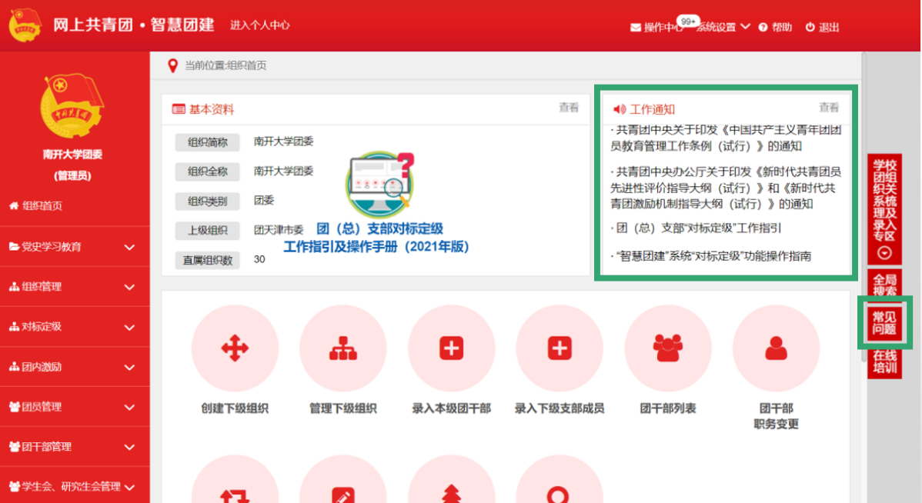
图 1 “智慧团建”系统“文件资料”、“常见问题”栏目

（2）逐级提交，遵循“团员——团支书——学院组织部长——学校组织部相关负责人——团市委——团中央”的上报流程。
涉及到具体工作进度安排以及一些非常规问题时，需要基层逐级上报，上报到答疑群或者校团委组织部相关负责人的疑问需要阐释明确，最好附上问题截图。如遇到校级管理员无法解决的非常规问题，则需要上报至团市委乃至团中央，需一定时间作为解决周期，请耐心等待。

2.在团员列表中显示团员身份认证未通过是怎么回事？后续怎么办？
答：目前系统内出现认证不通过有以下几种情况：
- 团员身份证号码和姓名与身份证上的信息不一致；
（2）团员之前在个人信息／团干部列表／团员列表编辑页面修改过身份证号码和姓名（即在人员a的个人信息页面，将其身份证号和姓名改为了人员b）；
（3）姓名和身份证号码信息无误，但未通过公安部公民身份核验，公安部的信息是动态采集的过程非实时更新；
前两种情况请及时联系校团委组织部上报团市委，删除团员账号后重新注册；第三种情况则请耐心等待，身份核验会定期开展。

3.团员智慧团建密码忘记应如何处理？
答：本级或直属上级组织管理员生成“重置密码验证码”（非团支部成员查看团干部管理-团干部列表——钥匙小图标；团支部成员查看团员管理—团员列表—钥匙小图标），拿到重置密码验证码后打开系统首页选择“忘记密码” 按照页面提示操作即可。
注意管理员需要将生成的信息完整的复制给团员或团干部，避免团员录入错误，导着重置密码失败。“重置密码验证码”与“管理员注册码”不同，一人一码，不能混用。
验证码若过期，重新操作即可。
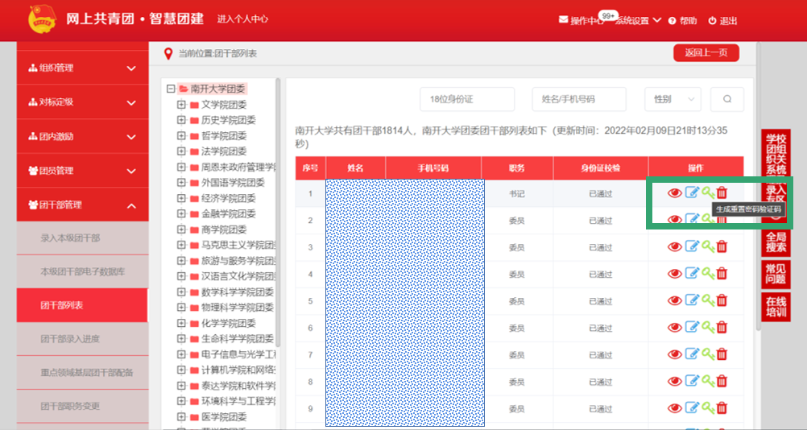
图 2 “智慧团建”忘记密码操作示意图

4.部分团员已经接转到了学院班级团支部，但是在团员列表里找不到他是怎么回事？
答：出现此类bug情况需要组织部长汇总找不到的团员的姓名以及身份证号报送至校级管理员处，当校级管理员在“全局搜索”中搜索到此团员后，团员列表就会出现此团员。

5.在“智慧团建”系统上录入入党推优情况需要上传的pdf版本推优表有什么要求吗？
答：需要上传盖过团委公章的表格，扫描原表之后上传。拟于2022年开始，统一提交至校团委组织部盖章后，将以学院单位集中反馈扫描电子版，以便后续操作。

6.“智慧团建”系统上的对标定级工作包括教职工团支部吗？
答：包括，该工作由团委书记具体指导。

7.“智慧团建”系统团支书将团员教育评议的结果录错了，院级审批也通过了，还可以修改吗？
答：“智慧团建”系统团员教育评议一旦院级审批通过就无法更改，在院级审批之前团支书一定要确保等次正确，如果仍然有错，团支书要及时报备院级领导，院级留存记录，以备后期开具证明。

8.为什么院级管理员无法录入团员的团内荣誉激励？
答：“智慧团建”系统中的团内激励荣誉录入，团总支，团委，团工委的账号只能上传本级的团干部，即要在团干部列表里面有名字的团干才可以录入。没有在团总支，团委，团工委的团干部列表里的团员，其团内荣誉激励只能由团支部录入。

9.院级管理员因为个别录入错误驳回了班级的评优等次，但是再次提交后原来录入正确的团员也不能选择原有的相同等次了，这种情况怎么处理？
答：如果院级驳回团支部评优等次，但是需要再次评出相同等次，请按照以下步骤操作：如果A应该是优秀，但被驳回不能再次选择上次提交的优秀等次，那就提交合格等次，由院级在再次审核时选择“调整评议等次”，将A从合格调整成优秀。

10.新生不是团员也没有档案，但他有智慧团建团员账号，这种情况转过来有影响吗？
答：团员档案资料信息核对完毕才可以通过转接，若部分材料遗失，可由原单位开具相关证明并填写团员信息登记表，否则可以直接拒绝申请。

11.新生入团时未满14周岁，注册不了智慧团建应如何处理？
答：根据团中央的文件规定以及智慧团建系统设置，未满14周岁入团的团员无法注册智慧团建账号。若该生2017年前入团，需确认团员团员档案齐全，团支部进行线下管理即可。若该生2017年之后入团，根据团章要求，不予认定其团员身份。

12.在注册界面，搜索组织时没有显示搜索结果是怎么回事？
答：建议各级在注册搜索组织时，尽量先选定省级组织后再使用搜索功能，搜索时可使用关键字，相比搜索全称效率更高。

13.管理员注册时提示“您所填写的管理员注册码不是XX组织的注册码”，该如何解决？
答：管理员注册码区分大小写，请检查是否填写错误；管理员注册码和组织一一对应，请点击“上一步”检查选择的组织是否准确；管理码有可能已被别人使用或者超过有效期，需要请上级管理员重新生成管理员注册码。

14.在审批新生转入申请时发现智慧团建上的入团时间与团员证上的不一致应如何处理？
答：入团时间应该以志愿书上的时间为准，并且入团时间不一致应该在核准具体情况之后再接收。即入团时间不一致需要请原单位开具情况说明不一致原因。如需系统修改，参考第68个问题，删除团员信息，重新注册。

15.新生团员注册过智慧团建账号，但是被原来的团组织删除了，现在无法转接应如何处理？
答：需与原单位核实情况，并请原单位开具情况说明（说明是删除原因，如误操作等），再进行注册操作。

16.有的团员在智慧团建中存在两个重复账号应如何处理？
答：上报团市委删除其中一个账号。删除团员方法参考第68个问题，删除团员信息后需要重新注册。

17.新发展的团员显示团员档案未上传该如何处理？
答：补传入团申请书即可。若为新转入团员，从人事档案里取入团志愿书上传到智慧团建即可，提取人事档案具体流程以学院为准。

18.广东、北京、福建的同学没法从原来的团支部退出来，新生入学后原单位现在还在收取团费，这种情况如何处理？
答：确认已完成团组织关系转接，请学生与原单位联系删除事宜。

19.新生有团员档案但还未录入智慧团建系统应如何处理？
答：团支部自行注册即可。

20.部分新生是原来单位的定向委培生，并且担任行政职务，申请不转入现在所在团支部应如何处理？
答：请原单位开具情况说明并妥善保存。为便于后期管理，需明确团费缴纳方式、参与组织生活等所在团组织具体事务。

21.部分新生没有注册智慧团建，注册的时候需要团员证上的编码，但团员把团员证装进团员档案里上交了应如何处理？
答：跟学院团委老师联系说明情况，提取团员档案中的团员证，了解发展编号后再进行注册即可。

22.团员电子档案上传时不小心传错了，但是上级团委已经审核通过，还能够修改吗？
答：对于上级团委已审核通过的团员电子档案，系统目前已放开替换功能，操作方法如下。
（1） 操作权限。
团（总）支部团员的团员电子档案须由上级团（工）委管理员替换，替换后由上级团的领导机关审核，若审核未通过仍保留原档案。
团（工）委、团的领导机关本级团干部的团员电子档案由本级管理员替换，同理团（工）委提交的档案仍需由上级团的领导机关审核，团的领导机关替换的档案无需审核。
（2）具体操作步骤。
管理员点击“团员管理-电子数据库”菜单，进入默认界面，然后点击表格中“本级新发展团员详情”列的眼睛图标打开新发展团员列表。
点击“操作”栏的“替换”按钮即可重新上传团员电子档案。
注意事项：“档案是否上传”列的“替换档案”功能针对的是之前上级团委审核未通过的情况。

二、“团组织建设系统”基本操作

23.“团组织建设系统”遇到问题了怎么办？
在工作过程中涉及到“团组织建设系统”的相关问题，可以通过以下两种方式解决疑问：
- 登录系统，左下角有“文件资料”以及“问题反馈”栏目可以进行查询。
“文件资料”栏目根据不同账号权限会显示不同内容，包括团员、团支书、院级管理员等不同权限的使用手册以及官方发布的团务工作手册、基层建设制度汇编等指导文件。
“问题反馈”栏目支持提交文档等附件描述问题，校级管理员收到疑问后会尽快答疑反馈，但时效性可能稍有不足。
- 直接在答疑群以及团组织建设系统管理员群中提问组织部相关负责人员，说明具体疑问的请附上问题截图。

24.新生录入时报错，提示团员不属于本学院应如何处理？
答：在团员的基本信息模块可以看到，“专业”字段无法修改，默认是当初被录取时的原始专业，“推优专业”字段可以修改，对应的是团员实际的专业。一些新生由于二次选拔等专业调整，在系统录入时会提示 “导入的团员所在学院必须跟此团支部所属分团委一致”，是因为原始录取专业所在学院和现在要录入的学院不一致。出现这种特殊情况需要汇总学号以及需要录入的具体团支部名称，组织部长们私信校级管理员，由校级管理员权限添加。

25.在录入新生时显示新生团籍未注册有什么影响吗？
答：在团组织建设系统上录入的新生团员会显示“团籍未注册”，是因为录入时新生并未参与团员教育评议。团员年度团籍每年注册时间为本年度第四季度至下年度第一季度。所以团员教育评议之后才能再依据评议结果进行团籍注册，评议结果不合格不能注册。录入时团籍未注册并不影响其他操作。

26.新生登录系统提示无权限或者其他文字，最终无法登录应如何处理？
答：首先确认团支书已经录入了该名团员信息，团员已经有了所属团支部才有权限登录系统。其次有时登不进去是因为学校vpn无法登录，此时可以尝试更换登录浏览器、更换登录时间等方法。

27.支部换届除了在支部信息界面更新之外还需要在哪里录入？
答：支部换届还需要召开支委会以及支部大会，两次会议需要录入到系统的“三会一课”栏目。

28.大二分流时学院误删了还未分流完成的支部信息，导致团员的账号信息丢失，请问应该怎么处理？
答：团员信息无法恢复，只能重新导入。此类情况需要报送至校团委组织部相关负责人员恢复团支部，恢复后除了团员信息之外的三会一课等信息仍然存在。

29.团员忘记了团组织建设系统的密码应该怎么处理？
答：团员本人无权限找回密码，找回密码需要告知团支部管理员或者院级管理员，由管理员在团员列表页查看团员并点击“重置密码”。

30.在系统上录入新生团费收缴情况，新生未入学的月份应该填写收缴额为0吗？
答：是的，以实际收取情况为准。

31.在系统中录入团支部班委、班导师信息应该如何操作？
答：团支部管理员登录后依次点击“组织管理——团支部——操作”进行信息编辑。

32.在系统中设置某位团员为学院团校学生校长应该如何操作？
答：在系统中只有团员、团支部管理员、院级管理员、校级管理员四类角色，学院“团校学生校长”身份权限属于院级管理员，由学院团委老师账号登录后依次点击“组织管理——添加分团委账号——输入学号——勾选学院——勾选权限”即可设置相应权限。

33.团支部管理员无法报名“新任班团骨干培训班”是怎么回事？
答：团支部管理员在报名“新任班团骨干培训班”时注意需要切换成团员权限，使用团支部管理员权限没有报名入口。

34.系统的“推优入党”栏目显示的实际可参加人员少于成员列表人数是怎么回事？
答：成员列表只需要团支部管理员输入学生学号即可录入，其中会包括政治面貌为群众以及28周岁后超龄离团的学生，在“推优入党”栏目会去掉这部分人数。

35.还未在系统上录入团费收缴情况时，团费栏目会出现红色的数字是怎么回事？
答：每月可以编辑团费收缴栏目时出现的红色数值是系统默认的缴费值，如果不进行修改，直接点击提交就会保存最终结果为默认值，方便团支部管理员一键录入。若未点击提交，默认为未记录团费收缴情况。

36.大类分流后原团支部内还有团员未转走，此时原学院删除了团支部，会对未转走的团员产生什么影响？
答：此时团员没有所属班级团支部，可能无法登陆系统。新团支部管理员搜索学号将团员录入新团支部后就可以登陆了。

37.退学的团员应该如何在系统上删除？
答：请报送至校团委组织部相关负责人员处统一操作。

38.学院想删除毕业支部但显示必须评星定级之后才能删除，学院或者学校可以帮团支部进行自评定级吗？
答：团支部自评只有团支部管理员才有权限操作，整体流程是“团支部自评——学院复审——学校通过”，毕业团支部也请及时自评，否则学院无法删除毕业支部。

39.党员在系统中有默认的交纳团费额度，所以党员是必须交纳团费吗？
答：不是，保留团籍的中共党员，从取得预备党员资格起，应交纳党费，可不交纳团费，自愿交纳团费者不限。请根据实际情况修改缴费记录默认数额。

40.在系统上录入三会一课的活动信息时不小心录入错误，想删除此次活动应该怎么操作？
答：在活动信息界面调整活动开始时间为今日之后，将活动状态更改为未开始，右侧会出现删除活动按钮，点击删除即可。

41.在系统上录入团小组成员时录错了某位团员的信息，应该怎么处理？
答：团支部管理员不能单独修改团小组某一成员信息，出现此类情况需要撤销团小组整体重新录入。

基础团务

42.推优入党工作需要等校团委通知统一展开么？
答：不需要。推优入党工作根据学院整体进度安排开展，无具体时间要求。校团委每学期会安排集中盖章及汇总时间。

43.群众可以参加团推优么？
答：28岁以下未入团学生，一般先申请加入共青团，再经团组织向党组织推荐；28岁以上学生可经由所在班级进行群团组织推优。

44.群团组织推优表中的籍贯填写方面，要求包括：省市县三级全部填写；以户口本上籍贯为准。但是有的同学户口本上的籍贯是省+县，应如何填写？
答：以户口本为准即可。

45.参与推优的同学是本科直博的积极分子，未拿硕士学历学位证，那么文化程度如何填写？
答：建议询问学院党委有无具体要求。如无要求，可填写本科或者直博在读。

46.在推优入党评议环节，被推优对象可以投票么？
答：可以

47.超过28岁离团的同学有入党意愿，但是无法走群团推优程序，那么应该如何处理？
答：可由班团支部书记参照团推优程序组织班级成员进行线下推优。

第三篇 “学社衔接”基本操作答疑

48.毕业学生团组织关系转接的基本流程是什么？
在“智慧团建”系统上开展毕业学生团员组织关系转接工作，总的步骤如下：
- 确认并标记团支部团员毕业时间（若已标记则略过）。
- 确认毕业学生团员身份和毕业时间。如果有延迟毕业团员或者教师身份的情况，需要单独进行标记。
- 由转出团组织、转入团组织或者团员个人发起组织关系转接申请。
- 转入团组织审批同意后，将毕业学生团员分配到某个团支部中（若转入团组织为团支部，无需进行分配）。

49. 如何标记团支部团员毕业时间？
答:在开展毕业学生团员组织关系转接工作前，学校领域团支部（含每年新创建的学校学生团支部）必须完成团员毕业时间标记工作。团组织管理员(团支部管理员除外)都有权限标记和修改班级团支部团员毕业时间。
具体操作步骤如下:管理员登录系统进入管理中心，点击“组织管理-管理下级组织——勾选需要标记的团支部——点击左上角的“标记团支部团员毕业时间”。（小程序点击“团员管理——毕业时间标记”图标）
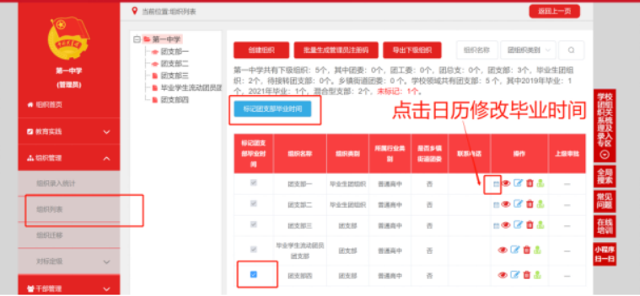
图 3 “智慧团建”系统标记团员毕业时间操作示意图

50. 部分团支部是几个年级纵向建团的，无法确定团支部团员毕业时间应如何处理？
答：纵向建团的支部属于“混合支部”，在选择该支部毕业时间时请选择“混合支部”，表明无法确定毕业时间。

51. 有的团员延迟毕业了，和团支部整体毕业时间不符合应如何处理？
答：毕业学生团组织内的成员根据实际情况可在系统内标记为延迟毕业团员，系统支持单独标记和批量标记。被标记后的延迟毕业学生团员可以正常进行组织关系转接，但不纳入学社衔接业务。学校领域各级团组织的管理员都有权限标记延迟毕业学生团员。
具体操作步骤如下：管理员登录系统进入管理中心，团员管理——团员列表——点击左侧组织树相应组织名称，勾选需要标记的人员——“标记延迟毕业团员/教师”——选择预计毕业时间——填写延迟毕业原因。延迟毕业学生团员选择的预计毕业时间必须晚于本团支部的毕业时间。
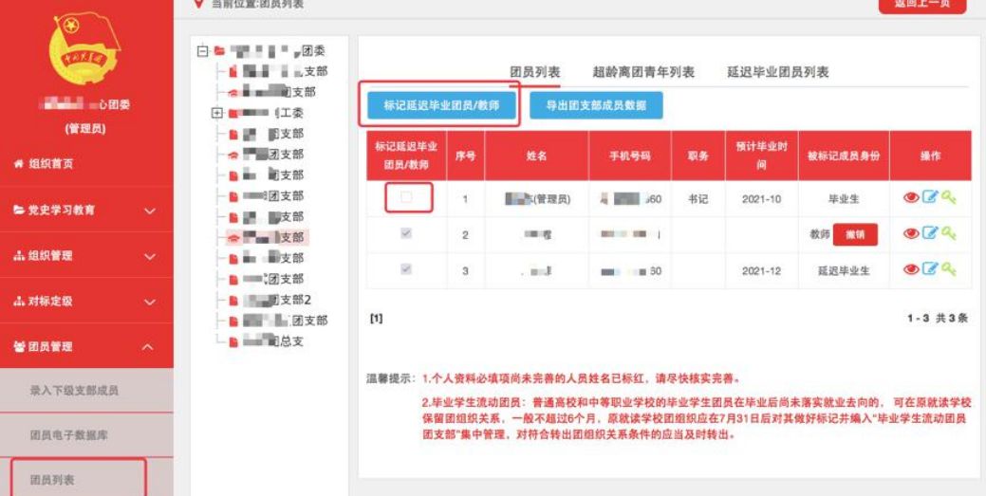
图 4 “智慧团建”系统标记团员延迟毕业操作示意图

52. 有的团支部因为改了学制或者录入错误，在智慧团建上的毕业时间需要更改应如何处理？
答：团支部毕业时间标记成功后，组织列表中会显示已标记的状态，若标记时间错误，点击操作栏的日历图标可以重新修改。修改毕业时间需要团市委审批，所以在系统上申请修改的同时还需要填写《修改毕业时间》汇总表交至校团委组织部，由组织部上报团市委审批、存档。
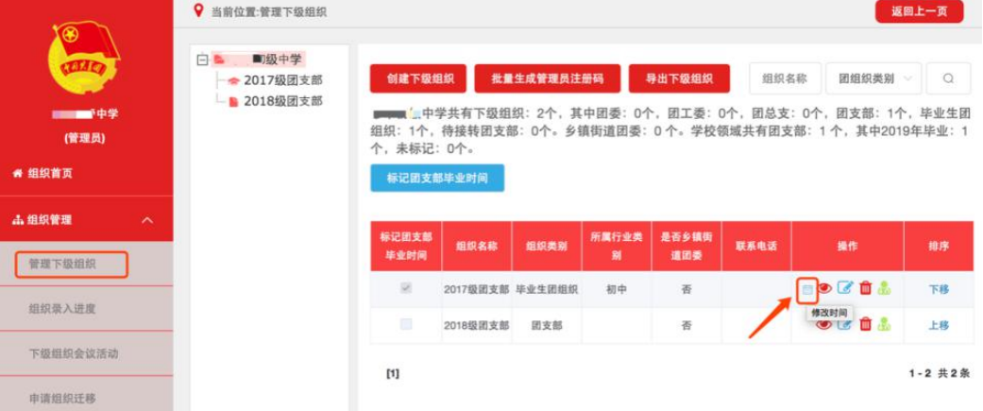
图 5 “智慧团建”系统修改团支部毕业时间操作示意图

53. 如果有之前延毕的团员现在需要取消延毕身份应如何处理？
答：如遇毕业学生团员标记为延迟毕业团员，需要撤销其身份的情况，具体操作步骤如下。
管理员登录系统进入管理中心，团员管理-团员列表——点击“延迟毕业团员列表”，勾选需要撤销的人员——点击“撤销延迟毕业团员”。

54. 如何发起组织关系转接申请？申请途径有哪些？
答：可以由团员个人、转出团组织管理员、转入团组织管理员发起。
团员个人发起：个人中心——关系转接——选择转入组织是否属于北京/广东/福建、 转接原因，根据提示选择完成申请。
转出团组织发起：转出团组织管理员进入管理中心，业务办理——组织关系转接办理——办理转出——选择转出团支部、转出人姓名、转入组织是否属于北京/广东/福建、转出原因，根据提示完成转接。
转入方发起：转入团组织管理员登录系统进入管理中心，业务办理——组织关系转接办理——办理转入——填写需转入的成员姓名、身份证号码，点击查询——选择转入原因，根据提示完成转接。

55. 发起组织关系转接时，找不到要转入的团组织应如何处理？
答：首先，核查组织名称是否正确；第二，查看选择的省份是否正确，选择转入系统团委团组织时，要根据实际组织架构，选择所在组织体系，不能根据组织所在地选择具体省份；第三，确认要转入的组织不是毕业生团组织。如果不涉及以上几个问题，可以将相关信息及截图发送至团中央官方智慧团建系统邮箱进行核查。

56. 转往军队、涉密单位等特殊单位团组织应如何处理？
答：因参军入伍等涉密情况需转往特殊单位团组织时，无需选择转入组织，业务提交后由省级团委管理员负责审批。在系统上发起申请后，请及时填写组织部下发的表格《转往特殊单位汇总表》，由组织部上报团市委进行转接审批。

57. 未升学未落实就业的毕业生团员应该转接到何处？
答：根据要求，未升学或未落实就业去向的毕业学生应将组织关系转至居住地或户籍地所在乡镇、街道团组织（优先转至居住地），乡镇、街道团组织应主动加强联系服务，持续关注其就业动向，及时跟进做好组织关系转接。
因特殊原因无法转入可申请在原学校保留组织关系6个月，最长不超过1年，符合条件的应当及时转出。组织关系保留在学校期间，由学校建立“流动团员团支部”集中进行管理。校团委会集中组织转往校级流动团员团支部的申请审核和审批通过，请提前填写申请表以及关注群内通知。值得注意的是，转往校级流动团员团支部并不算进“学社衔接”率。

58. 二战考研而居住地所在单位又不肯接受团组织关系转接的毕业生团员应该如何处理？
答：可向学院申请保留团组织关系，明确团费缴纳方式、如何参与团组织生活等团内组织生活事项。为方便后期管理与操作，先统一转入校级流动团员团支部，再以学院为单位转入学院流动团支部。后续需持续跟进，及时转出。

59. 请问团员忘记密码，无法登录系统，不知道自己的组织关系在何处应如何解决？
答：联系应在组织管理员，点击业务办理——组织关系转接办理——办理转入，输入团员姓名、身份证号，可以查看到团员所在组织信息及管理员联系方式，联系对方进行审批，待团员组织关系进入应在组织后，管理员协助团员进行密码重置即可。

60. 针对支教保研的同学团籍保留一年的情况，是由学院自行安排吗？
答：这种情况转入学院的院级流动团支部，团员支教结束后再转往升学单位团组织即可。

61. 保留团籍的党员的团组织关系转接和他们的党组织关系有关联吗？
答：原则上党（团）组织关系随人走，建议团组织关系转入党组织关系所在单位。

62. 团员即将满28岁离团，还需要进行团组织关系转接吗？
答：只要在团组织关系转接工作开展期间团员仍未离团都需要进行转接。

63. 智慧团建团支部管理员由于特殊情况需要尽早转走，应该如何操作，以使其不用等到团支部其他团员都转走以后再转走？
答：可以调整管理员，以保证该支部整体学社衔接工作的顺利展开。

64. 部分毕业生出国留学了，在新学校没有团组织应该如何转接？
答：出国出境学习研究的团员转到学院的出国出境学习研究流动团员团支部，并填写相关汇总表格上交至校团委组织部进行存档。出国（境）团员集中的学校团组织，应当通过建立网上团员社群等方式加强联系服务。

65. 部分毕业生已经就业，但是就业单位没有团组织应如何处理？
答：工作单位尚未建立团组织的，应转至其经常居住地或工作单位所在地乡镇、街道团组织。因故乡镇、街道团组织确有接收困难的，可由县级团委建立流动团员团支部承担接收责任。如果县级不接受，请联系校级管理员进行具体商议。

66. 学社衔接率计算是只计算今年毕业的团员吗？往年毕业但是还没转出的，怎么办？
答：学社衔接率考核流向社会领域（非升学）的毕业学生团员完成组织关系转接的情况。只针对本年度毕业生团员。因未升学或未落实就业去向将组织关系保留在原就读学校 的毕业学生团员视为未完成转接；未发起组织关系转接申请的毕业学生团员纳入学社衔接率分母计算。详细计算方式参见团中央发布的工作指引以及操作说明。
为保证毕业生接续团员教育培养，应及时跟进未转出的往届毕业生具体情况，争取做到应转尽转。

67. 团员在智慧团建上直接发起转往广东、北京、福建三地的申请被驳回了如何处理？
答：按照团中央基层建设部下发的操作说明文件进行转往北京、广东、福建三地的操作。例如转往广东的团员需要完成广东系统的自主团员报到，从广东共青团微信公众号进入报到。
- 广东、北京、福建三地与全团系统之间的组织关系转接会自动拒绝入团年龄低于13岁的团员的转接申请怎么办？
答：如果被系统自动拒绝的低龄入团团员需要转入南开，暂不办理线上转接。并需要确认团员入团时间，如果2017年（含2017）后低龄入团，不承认团员身份；如果是2017年之前入团，需要原单位开介绍信线下转接（介绍信中需明确其团员身份、团费缴纳时间），入学核对团员档案无误后再接收团关系。

69. 有毕业生已经在广东、北京、福建系统上报道了，但南开的智慧团建系统上仍然显示其信息应如何处理？
答：请学生确认三地的系统已经接收，并且不需要智慧团建再进行操作。提交相关证明，以学院为单位，报送校团委组织部即可上报团市委。

70. 出现哪些情况可以申请删除团员？如果需要删除团员应该如何操作？
答：删除原因原则上只能是姓名、身份证号等信息录入错误或团员本人死亡，如有转往北京智慧团建系统等特殊情况需要申请删除团员请联系校团委组织部工作人员进行确认。
确认可以删除，各分团委填写删除台账信息表，报送至校团委组织部，由校团委统一上报团市委。删除团员一定要写清楚团员所在支部全称。

71. 团员还未入职工作单位或者是团员档案放在了人才市场，但是单位要求收取团员档案后才接收团组织关系应如何处理？
答：先转入学院流动团支部，等团员入职后办理线下转接后再进行转往工作单位的线上转接即可。

72. 团员转往校级流动团员团支部可以保留时间为？
答：保留组织关系6个月，最长不超过1年，符合条件的应当及时转出。

73. 延毕的团员需要转往流动团支部吗？
答：延毕的团员不应转往流动团支部。为了方便管理和团员参与组织生活，延毕团员需要转到其学习研究实际所在团支部进行管理。

74. 在智慧团建上团员自己发起转接申请转入校级流动支部但是不符合申请要求应如何处理？
答：团员个人撤销申请或者联系校团委组织部拒绝申请即可。

75. 毕业生团组织有团员退学了应如何处理？
答：不能直接申请删除，而需要将团组织关系转接到团员现在人事所在单位，如果联系不上团员可暂转入学院流动团员团支部，并持续跟进。

76.在团组织关系转接过程中发现团员发展编号被占用，导致无法进行转接操作应如何处理？
答：团员发展编号需要省级团委进行协调操作，出现团员发展编号被占用的情况需要填写《团员发展编号被占用》汇总表，填写清楚发展编号以及被占用的具体情况。由校团委组织部汇总上报至团市委进行协调处理。

77. 院级管理员应如何查看毕业团员的团组织关系转接进度？
答：院级管理员可以查看毕业团员学生的团组织关系转接进度，查看操作取决于毕业团员发起团组织关系转接的方式：
团员个人发起团组织关系转接的，院级管理员账号在“业务办理-组织关系转接审批-转接状态”可以查看团员转接进度；
院级统一发起团组织关系转接的，院级管理员账号在“业务办理-组织关系转接办理-办理转出-转接状态”可以查看团员转接进度。

78.团员发起组织关系转接时，系统提示"已有业务正在办理，不能重复发起"，是什么原因?
答∶全团系统内，组织关系转接业务可以由团员本人、转出方管理员、转入方管理员发起。出现该提示，表明已有上述其中一方发起组织关系转接业务。团员登录系统后，可在"我的组织关系转接历史"界面可以查看组织关系发起转接情况及发起人信息。如果转接无误，无需再次发起，等待接收方的审批结果即可;如有转入组织填写错误等问题，团员可以点击右上角的“撤销申请”按钮，重新发起正确的组织关系转接。

79.团员发起组织关系转接时，提示团员尚未完成团员身份认证，不能进行组织关系转接怎么办?
答∶团员身份认证，不是姓名下显示的"已认证"（表示身份证信息已认证），2020年以后发展的团员，必须上传《入团志愿书》，经上级审核通过后，完成团员身份认证，才可以进行转接操作。团员联系上级组织管理员完成团员身份认证即可正常转接。

80.单位没有团组织，团员组织关系应如何隶属？
答：单位未建立团组织的，一般编入其经常居住地或单位所在地团组织。

81.没有固定学习、工作单位的团员，团员组织关系应如何隶属？
答：没有固定学习、工作单位的团员，一般编入本人居住地或户籍所在地团组织。

82.团员外出组织关系应如何转接？
答：外出学习、工作、生活6个月以上，并且地点相对固定的，一般应当将其组织关系转至外出地学习、工作单位的团组织或相应属地团组织，具备条件的也可转至“青年之家”或团属青年社团中的团组织。

83.关于团组织关系转接，有什么好的经验方法？
在近几年的团组织关系转接工作，尤其是毕业生“学社衔接”工作中，各学院结合本院特殊情况与实际状况，进行了许多工作方法上的创新，获得了非常不错的反响与效果，总结起来可以分为以下几点：服务团员“心连心”，工作交接“头碰头”，宣传强调“口传口”，党团关系“手拉手”，前期准备“做一做”，指导文件“读一读”，校院沟通“问一问”，专人专事“盯一盯”。

第四篇 相关文件汇总
- “智慧团建”系统相关文件
文件 | 文件用途 | 下载链接
对标定级、团内激励等官方工作指引与操作指南 | 官方指导文件 | 网上共青团·智慧团建 (youth.cn)
毕业生流动团员信息汇总表 | 毕业生团员申请转入校级流动团支部
学社衔接特殊情况汇总表 | 毕业生团员团组织关系转接遇到困难，上报问题与特殊情况
转往特殊单位汇总表 | 毕业生团员转往参军涉密等特殊单位上报团市委
修改毕业时间汇总表 | 团支部申请修改毕业时间
团员发展编号被占用汇总表 | 上报团市委申请解决团员发展编号被占用的问题
删除台账信息表 | 上报团市委申请删除团员智慧团建账号
关于保留团组织关系的申请 | 出国出境毕业生团员填写，提交至校团委
流动团员管理服务告知书 | 保留团组织关系于学校的毕业生团员填写，院团委留存追踪
团组织关系转接介绍信 | 线下转接，证明团员身份

- “团组织建设系统”相关文件
文件 | 下载链接
推优入党相关表格 | vpn.nankai.edu.cn  内网登录  http://czfw.nankai.edu.cn/  组织首页“文件资料”栏目
团组织建设系统-“五四评优”操作指南
团组织建设系统-支部书记使用手册
团组织建设系统-团员使用手册
团组织建设系统-学院使用手册
党的十八大以来共青团基层建设制度汇编
天津共青团基础团务工作手册

